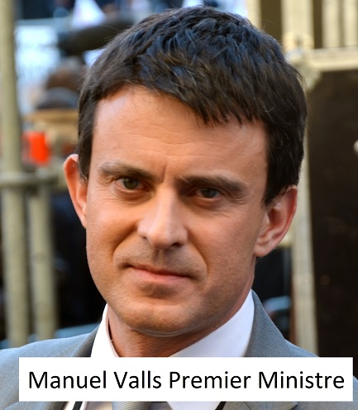
DIALOGUE ; niveau 2

- fråga hur du kommer till le Sacré-Coeur
- svara att det är andra gatan till höger
- säg att det är rakt fram
- tag linje 5 riktning Place d’Italie
- säg att du inte vet
- be någon tala långsammare
- tala om att du är från Sverige
- fråga om det finns någon toalett i närheten
- fråga vad en tunnelbanebiljett kostar
- säg att du förstår
- säg att personen skall gå av på stationen Concorde
- säg « byt i Opéra »
- säg : « tag tredje gatan till vänster »
- fråga vad det finns
- fråga vad något är
- säg att du skulle vilja ha en ost- och skinkpaj
- fråga om de har frimärken
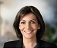
- fråga vad vykorten kostar
- säg att du tar en glass med vaniljsmak
- fråga « vad önskas »
- fråga vad det finns för smaker
- beställ en stor jordgubbsglass
- säg att du inte vill ha grädde
- be att få en tillbringare vatten
- beställ mer bröd på restaurangen
- be att få ett glas till
- be att få två skedar
- fråga var toaletten är
- fråga om du kan få en serviett
Anne Hidalgo – maire de Paris
- beställ en sallad utan dressing
- be att få salt
- be att få peppar
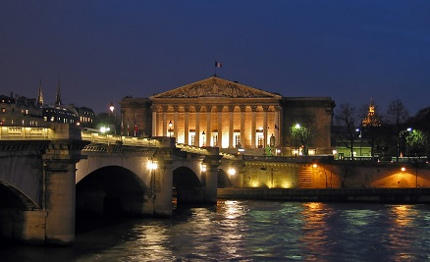
- be att få rumsnyckel 42
- köp en apelsinjuice i hotellreceptionen
- önska någon en trevlig dag
- säg tack detsamma
- säg « ingen orsak »
- säg att du är svensk
- säg att du är på semester i Paris
- säg att du går i..........(din klass)
- fråga vad en liten mjukglass kostar
- beställ en glass med 3 kulor
- säg att du är hungrig
- säg att du är törstig
- säg « nej, tack »
- säg att du inte vill ha några vykort
- säg varsågod
- be att få en påse

